Übersicht | X-tanken | Menü | Programme | Glossar | Themen | FAQ | Update

X-tanken

Kartenkreis [tskartenkr]
Sofern keine globalen Kartenstammberechtigungen aktiv sind, können hier Kartenkreise angelegt werden. Diesen Kreisen können Nutzer zugewiesen werden und die zugehörigen Berechtigungen (Löschung, Neuanlage und Änderung) vergeben werden.
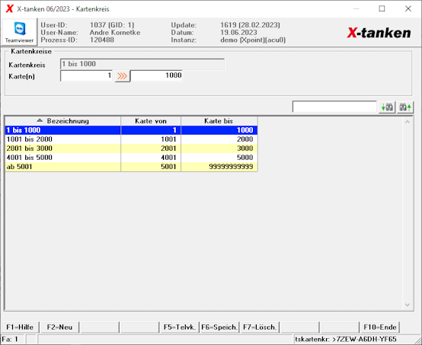

Beschreibung der Programmkomponenten

Kartenkreis
Geben Sie hier eine Bezeichnung für den Kartenkreis ein.

Karte(n)
Hier geben Sie die Karte(n) an, über die sich der Kartenbereich erstreckt.

Programmablauf/Programmfunktion
Bei der Neuanlage eines Kartenkreises kann die Bezeichnung frei gewählt werden. Sie ist danach nicht mehr änderbar.

[F2] Neu
Die [F2]-Taste bietet die Möglichkeit, einen neuen Kartenkreis anzulegen. Dieser darf sich nicht mit schon vorhandenen Kartenkreisen überlagern!

[F6] Speichern
Speichern Sie einen neu anlegten Kartenkreis bzw. Änderungen an einem schon bestehenden Kartenkreis mit der [F6]-Taste ab.

[F7] Löschen
Löscht den markierten Kartenkreis aus der Liste.

Übersicht | X-tanken | Menü | Programme | Glossar | Themen | FAQ | Update

